comunicato stampa

Dinamica delle imprese, nell’Alto Lazio
saldo positivo di 239 unità nel II trimestre 2023
E’ quanto emerge dall’analisi trimestrale Movimprese relativa al periodo aprile-giugno 2023, condotta da Unioncamere e InfoCamere sui dati del Registro delle Imprese delle Camere di Commercio

24/07/2023 – Un saldo positivo di 163 imprese nella Tuscia e di 76 nel Reatino. E’ il bilancio della nati-mortalità imprenditoriale del secondo trimestre 2023 secondo quanto emerge dall’analisi trimestrale Movimprese, condotta da Unioncamere e InfoCamere sui dati del Registro delle Imprese delle Camere di Commercio e disponibile all’indirizzo www.infocamere.it/Movimprese. Secondo quanto riportato dall’indagine, sono 189 le nuove iscrizioni al Registro Imprese rilevate in provincia di Rieti a fronte di 113 cessazioni e 453 le iscrizioni di nuove imprese in provincia di Viterbo contro le 290 cessazioni avvenute tra aprile e giugno di quest’anno. Un tasso di crescita molto vicino alla media nazionale (0,47%) per entrambe le province – 0,52% nel Reatino e 0,44% nella Tuscia – e inferiore alla media regionale, che invece tocca un +0,63% grazie al traino di Roma.
Per quanto riguarda i settori, nel Viterbese si registra una crescita distribuita in tutti i comparti con valori più consistenti nei servizi e nelle costruzioni: +0,16% agricoltura, +0,34% industria, +0,81% costruzioni, + 0,19% commercio, +1,44% servizi. In provincia di Rieti invece crescono costruzioni (+0,76%), commercio (+0,83%) e servizi (+0,93%), mentre registrano un calo agricoltura (-0,17%) e industria (-0,22%)
A livello nazionale il sistema delle imprese italiane continua a mostrare resilienza, insieme a qualche slancio di dinamismo. I dati del secondo trimestre 2023 evidenziano un saldo positivo tra aperture e chiusure di imprese, con un aumento complessivo di 28.286 nuove aziende nel periodo aprile-giugno. Il risultato, sebbene rappresenti un segnale incoraggiante, è uno tra i meno brillanti nell'arco degli ultimi dieci anni. Uno dei principali elementi che ha influenzato il quadro demografico delle imprese nel secondo trimestre dell’anno è stato il basso numero di iscrizioni (79.277), il secondo peggior risultato del decennio, superato solo da quello “pandemico” del 2020. Allo stesso tempo, le cessazioni hanno sfiorato le 51mila unità (50.991), valore che pur restando al di sotto della media del periodo pre-covid rappresenta il terzo aumento consecutivo nell’arco dell’ultimo triennio.

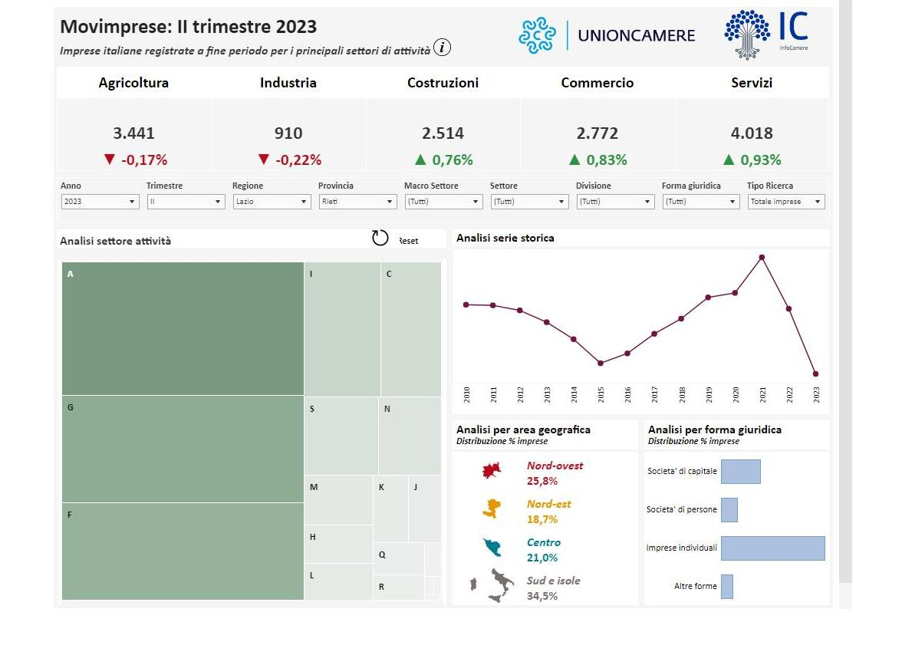

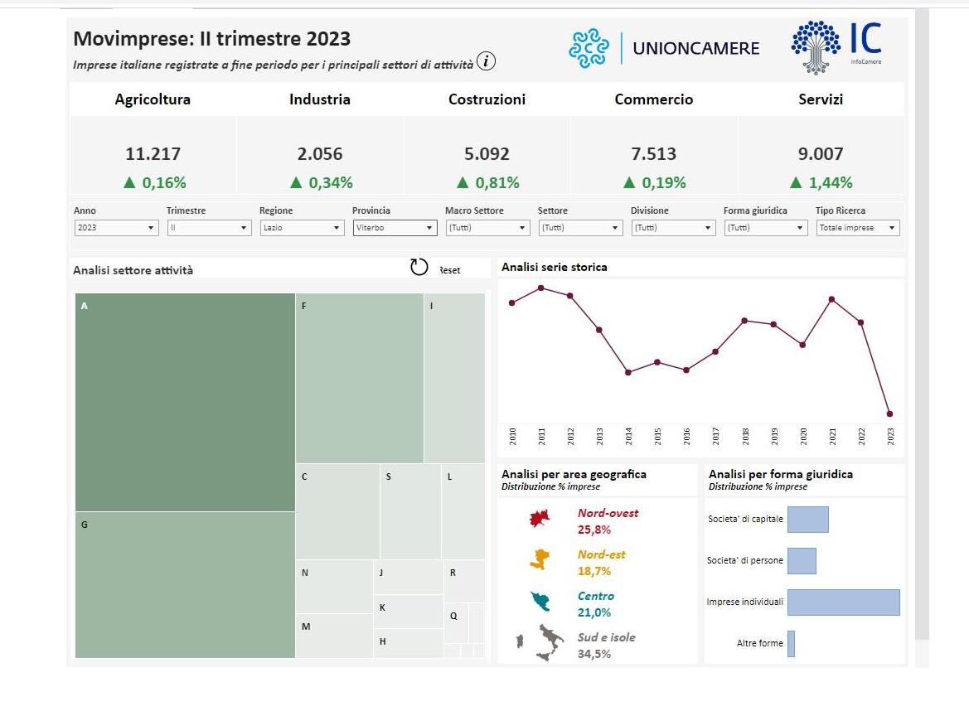

TOTALE IMPRESE – II trimestre 2023
Iscrizioni, cessazioni, saldi e tassi di crescita trimestrali per province
Valori assoluti e tassi di crescita % rispetto al trimestre precedente

 | Iscrizioni | Cessazioni | Saldo trimestrale | Tasso di crescita trimestrale |  |  | Iscrizioni | Cessazioni | Saldo trimestrale | Tasso di crescita trimestrale
AGRIGENTO | 450 | 276 | 174 | 0,43% |  | MESSINA | 652 | 510 | 142 | 0,22%
ALESSANDRIA | 523 | 355 | 168 | 0,41% |  | MILANO | 6.149 | 3.173 | 2.976 | 0,78%
ANCONA | 494 | 400 | 94 | 0,22% |  | MODENA | 918 | 653 | 265 | 0,37%
AOSTA | 213 | 93 | 120 | 0,98% |  | MONZA | 1.065 | 709 | 356 | 0,49%
AREZZO | 433 | 298 | 135 | 0,38% |  | NAPOLI | 4.096 | 2.650 | 1.446 | 0,46%
ASCOLI PICENO | 273 | 232 | 41 | 0,17% |  | NOVARA | 433 | 273 | 160 | 0,55%
ASTI | 262 | 207 | 55 | 0,24% |  | NUORO | 370 | 236 | 134 | 0,43%
AVELLINO | 515 | 336 | 179 | 0,42% |  | ORISTANO | 139 | 113 | 26 | 0,18%
BARI | 1.853 | 1.172 | 681 | 0,47% |  | PADOVA | 1.217 | 784 | 433 | 0,46%
BELLUNO | 208 | 134 | 74 | 0,50% |  | PALERMO | 1.270 | 808 | 462 | 0,46%
BENEVENTO | 356 | 223 | 133 | 0,38% |  | PARMA | 562 | 370 | 192 | 0,44%
BERGAMO | 1.202 | 764 | 438 | 0,47% |  | PAVIA | 551 | 429 | 122 | 0,27%
BIELLA | 187 | 135 | 52 | 0,32% |  | PERUGIA | 788 | 571 | 217 | 0,30%
BOLOGNA | 1.460 | 885 | 575 | 0,61% |  | PESARO E URBINO | 421 | 292 | 129 | 0,35%
BOLZANO - BOZEN | 813 | 425 | 388 | 0,64% |  | PESCARA | 464 | 335 | 129 | 0,35%
BRESCIA | 1.674 | 988 | 686 | 0,58% |  | PIACENZA | 345 | 237 | 108 | 0,38%
BRINDISI | 498 | 262 | 236 | 0,61% |  | PISA | 534 | 351 | 183 | 0,44%
CAGLIARI | 803 | 710 | 93 | 0,13% |  | PISTOIA | 415 | 334 | 81 | 0,26%
CALTANISSETTA | 253 | 174 | 79 | 0,32% |  | PORDENONE | 301 | 225 | 76 | 0,30%
CAMPOBASSO | 317 | 221 | 96 | 0,39% |  | POTENZA | 428 | 282 | 146 | 0,39%
CASERTA | 1.221 | 869 | 352 | 0,36% |  | PRATO | 540 | 437 | 103 | 0,31%
CATANIA | 1.442 | 1.141 | 301 | 0,28% |  | RAGUSA | 416 | 151 | 265 | 0,70%
CATANZARO | 453 | 284 | 169 | 0,52% |  | RAVENNA | 509 | 310 | 199 | 0,52%
CHIETI | 498 | 325 | 173 | 0,39% |  | REGGIO CALABRIA | 622 | 465 | 157 | 0,29%
COMO | 647 | 441 | 206 | 0,44% |  | REGGIO EMILIA | 743 | 442 | 301 | 0,56%
COSENZA | 900 | 549 | 351 | 0,51% |  | RIETI | 189 | 113 | 76 | 0,52%
CREMONA | 397 | 257 | 140 | 0,50% |  | RIMINI | 551 | 379 | 172 | 0,43%
CROTONE | 197 | 126 | 71 | 0,39% |  | ROMA | 6.616 | 3.571 | 3.045 | 0,68%
CUNEO | 782 | 556 | 226 | 0,35% |  | ROVIGO | 333 | 232 | 101 | 0,40%
ENNA | 158 | 118 | 40 | 0,26% |  | SALERNO | 1.616 | 1.110 | 506 | 0,42%
FERMO | 283 | 162 | 121 | 0,64% |  | SASSARI | 755 | 418 | 337 | 0,61%
FERRARA | 404 | 300 | 104 | 0,32% |  | SAVONA | 363 | 281 | 82 | 0,28%
FIRENZE | 1.384 | 926 | 458 | 0,43% |  | SIENA | 317 | 225 | 92 | 0,34%
FOGGIA | 977 | 482 | 495 | 0,70% |  | SIRACUSA | 483 | 208 | 275 | 0,69%
FORLI' - CESENA | 485 | 358 | 127 | 0,31% |  | SONDRIO | 186 | 106 | 80 | 0,58%
FROSINONE | 625 | 349 | 276 | 0,56% |  | TARANTO | 631 | 399 | 232 | 0,45%
GENOVA | 1.051 | 1.151 | -100 | -0,12% |  | TERAMO | 402 | 258 | 144 | 0,40%
GORIZIA | 128 | 96 | 32 | 0,34% |  | TERNI | 266 | 209 | 57 | 0,26%
GROSSETO | 331 | 183 | 148 | 0,51% |  | TORINO | 3.192 | 2.157 | 1.035 | 0,47%
IMPERIA | 339 | 244 | 95 | 0,38% |  | TRAPANI | 532 | 371 | 161 | 0,34%
ISERNIA | 119 | 128 | -9 | -0,10% |  | TRENTO | 641 | 329 | 312 | 0,61%
LA SPEZIA | 303 | 197 | 106 | 0,51% |  | TREVISO | 1.063 | 680 | 383 | 0,44%
L'AQUILA | 371 | 243 | 128 | 0,42% |  | TRIESTE | 269 | 150 | 119 | 0,76%
LATINA | 753 | 467 | 286 | 0,50% |  | UDINE | 575 | 357 | 218 | 0,46%
LECCE | 1.136 | 650 | 486 | 0,64% |  | VARESE | 942 | 630 | 312 | 0,45%
LECCO | 339 | 232 | 107 | 0,44% |  | VENEZIA | 1.052 | 743 | 309 | 0,41%
LIVORNO | 421 | 358 | 63 | 0,20% |  | VERBANO C.O. | 181 | 127 | 54 | 0,44%
LODI | 256 | 134 | 122 | 0,77% |  | VERCELLI | 168 | 140 | 28 | 0,19%
LUCCA | 520 | 359 | 161 | 0,38% |  | VERONA | 1.188 | 772 | 416 | 0,44%
MACERATA | 485 | 252 | 233 | 0,68% |  | VIBO VALENTIA | 200 | 108 | 92 | 0,66%
MANTOVA | 447 | 329 | 118 | 0,32% |  | VICENZA | 976 | 616 | 360 | 0,45%
MASSA-CARRARA | 284 | 174 | 110 | 0,49% |  | VITERBO | 453 | 290 | 163 | 0,44%
MATERA | 266 | 142 | 124 | 0,58% |  | ITALIA | 79.277 | 50.991 | 28.286 | 0,47%
Fonte: Unioncamere-InfoCamere, Movimprese

Riservato ai giornalisti: per ulteriori informazioni contattare la Camera di Commercio di Rieti-Viterbo, Paola Rita Nives Cuzzocrea (tel. 338.4096399)

